**Шаминский сельский дом культуры**

**Алексеевского муниципального района Республики Татарстан**

«Гражданско-патриотическое воспитание подрастающего поколения»

«Овеянные славою флаг наш и герб»

Выполнила: Сибатова Елена

Александровна,

директор Шаминского

сельского дома культуры

**2019 год**

**Цели и задачи:**

1. Воспитание патриотизма и гражданственности у детей и молодежи
2. Популяризация государственных символов Российской Федерации флага, герба, гимна.
3. Изучение истории возникновения символов государства, их исторической преемственности, значения.
4. Развитие творческих способностей учащихся.
5. Стимулирование работы работников культуры по изучению и популяризации государственной символики Российской Федерации.

**Оборудование:**

1. Тексты песен «Интернационала», «Гимна СССР», «Гимна Российской Федерации»
2. Плакаты со словами:

Герб-это знак государства.

Гимн – это музыкальный жанр, уходящий в глубокую древность своими истоками.

Гимн – это торжественная песнь Родине.

1. Листы бумаги красного, белого, и голубого цвета.
2. Флаги, маленькие флажки трех цветов.

Ход мероприятия

*Под звуки Гимна*

**Ведущий 1:** Государственный флаг, герб и гимн Российской Федерации, их описание и порядок официального использования устанавливаются федеральным конституционным законом (гл.3. ст.70 Конституции РФ).

Герб, гимн, флаг – символы государства. Кто из граждан страны не получал справку с гербовой печатью? Об этом печати принято говорить с особым почтением: гербовая - значит государственная.

**Ведущий 2**: Человек собрался за границу. Он получает визу-разрешение той страны, куда собирается ехать. На визе тоже гербовая печать. Это означает, что государство разрешает въезд. В дни праздников во всех странах вывешиваются государственные флаги. В самые торжественные моменты поют или слушают особую песню государственный гимн. Все это – символ государства. Они как бы дают жизнь другим символам, значкам, знаменам, орденам, медалям, гербам республик, городов и т.д.

**Ведущий 1:** В романе К. Симонова «Живые и мертвые» списана история воинского подразделения, выходившего из окружения. Оно сохранило свое знамя, которое на протяжении всего боя на собственной груди выносил с полей боев один из героев. Сохранили знамя – значит подразделение не расформировалось, а пополнялось новыми бойцами. Не сохранилось бы знамя – даже дивизию могли расформировать, то есть распределить её воинов по другим подразделениям.

***Вопрос к учащимся*. Как вы думаете, почему такое значение придается различными символам?**

***Ответы учащихся.***

**Ведущий 2:** Американский певец Дин Рид был активистом борьбы против грязной войны США во Вьетнаме. Однажды в знак протеста он публично выстирал американский флаг в ведре и повесил на просушку.

***Вопрос к учащимся*. Как вы думаете, то хотел этим выразить певец? Почему не у всех американцев его поступок вызвал одобрение?**

***Ответы учащихся.***

**Ведущий 1:** Трудно кого-либо заставить гордиться государственными символами. Но во всем мире люди свои взоры обращают к государственным символам своей страны, как к символам единения народа,особенно в тяжелые времена, в годину испытаний. Ведь за этими символами – многовековая история народа, величайшие взлеты страны и ее страдания.

Поэтому государственные символы должны отражать и историю народа, и его чаяния и устремления, показывать его национальный характер, особенности и надежды. И сегодня мы будем говорить о возникновении нашего герба, флага и гимна.

Итак, какой же был герб России в 15-18вв.?

**Учащийся 1:** Не только отдельные города нашей страны имели свои гербы, но и был герб Российского государства. Его помещали на печатях монетах, бумажных деньгах, флагах.

Герб состоял из двух основных изображений: всадника с копьем, поражающего змея, и двуглавого орла. Первое изображение связано с гербом Москвы, второе же с незапамятных времен обозначало власть, зоркость, честность, жертвенность/готовность отдать жизнь ради других.

**Учащийся2:** Двуглавый орел пришел к нам в конце 15 века из Византии после женитьбы московского князя Ивана Ш на племяннице последнего византийского императора. Византия к этому времени перестала существовать, ее захватили турки. И Русь, как бы в наследство, приняла герб Византии. Впрочем, есть и другие объяснения происхождения орла на гербе. Эти изображения стали считаться гербом России с 17 века. Менялись лишь отдельные детали герба: появились скипетр и держава, короны, цепь ордена Андрея Первозванного, гербы присоединенных к России земель. В 18 веке были установлены цвета герба: черный орел на желтом поле, всадник на красном поле.

**Учащийся 3:** В летописях сохранились упоминания о стягах – это длинный шест с укреплениями на верхушке ветками деревьев, пучками травы, конскими хвостами. Позднее к шестам стали прикреплять куски ярких тканей различной формы. С принятием христианства на Руси на стягах появилось изображение креста. У каждого князя был свой стяг, и не малый по размеру – до шести метров в длину.

Носить такой стяг было рудно, поэтому в стяговники (знаменосцы) подбирали самых сильных людей, богатырей. Во время сражения княжеский стяг устанавливался в центре войска на возвышении. Враги стремились пробиться к стягу и захватить его.

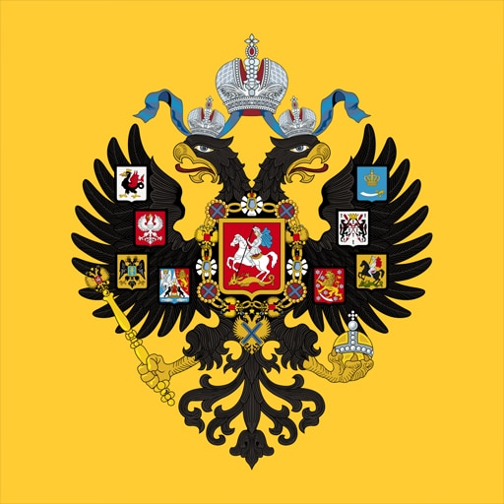

Герб Российской Империи

**Учащийся 4:**  Сохранились предания о стяге Дмитрия Донского, с которым он выступил на Куликовом поле. Этот стяг был черного цвета с изображением Иисуса Христа. Именно тогда стяг впервые в летописи назван знаменем. До сир пор идут споры среди ученых о цвете знамени. Действительно ли оно было черным? В летописях встречаются два написания слова, указывающего цвет: черный и «чёрмный», то есть красный.

**Учащийся 5:**  При отце Петра 1, царе Алексее Михайловиче, в России впервые появились знамена с сочетанием трех цветов: белого, синего и красного. Объяснялся выбор именно этих цветов тем, что издавна на гербе Москвы имелось сочетание этих цветов.

Петр 1не отказался от трехцветного флага, но сделал его сначала военно-морским, а потом передал торговому флоту. Военно-морской флот взамен получил Андреевский флаг.



**Андреевский флаг**

**Учащийся 6:** Андреевским этот флаг называли по имени святого Андрея Первозванного. Святой Андрей считался покровителем мореплавателей, сам бы рыбаком, и поэтому крест на флаге голубого цвета. Петр 1 создает свой флот-штандарт, показывающий его место пребывания.

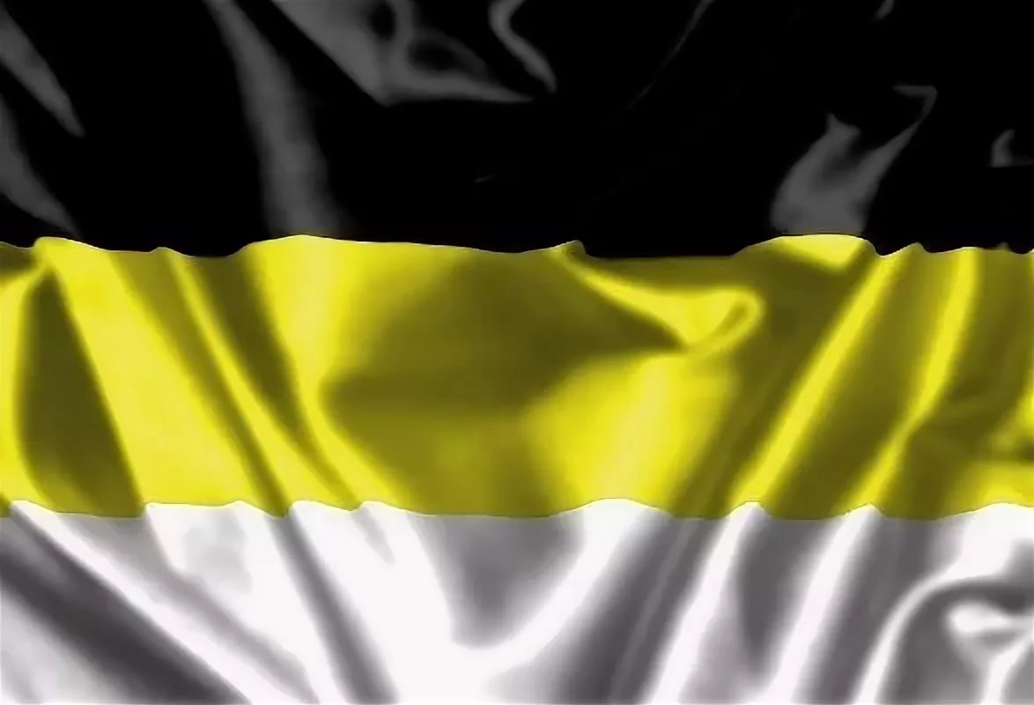

**Флаг России 19 века**

**Учащийся 7:**  Во второй половине 19 века в России появился черно-желто-белый флаг. Объяснялись цвета: верхняя черная и средняя желтая полосы соответствуют черному орлу и желтому полю герба России, а нижняя белая – белому всаднику на гербе. Но к концу века государственным флагом России вновь стал бело-сине-красный. Эти цвета издревле имели символическое значение: красный цвет соответствовал великороссам (русским), синий малороссам (украинцам), белый белорусам. Бело-сине-красный флаг оставался государственным до 1917 года. Вновь государственным флагом России он стал в 1991году.

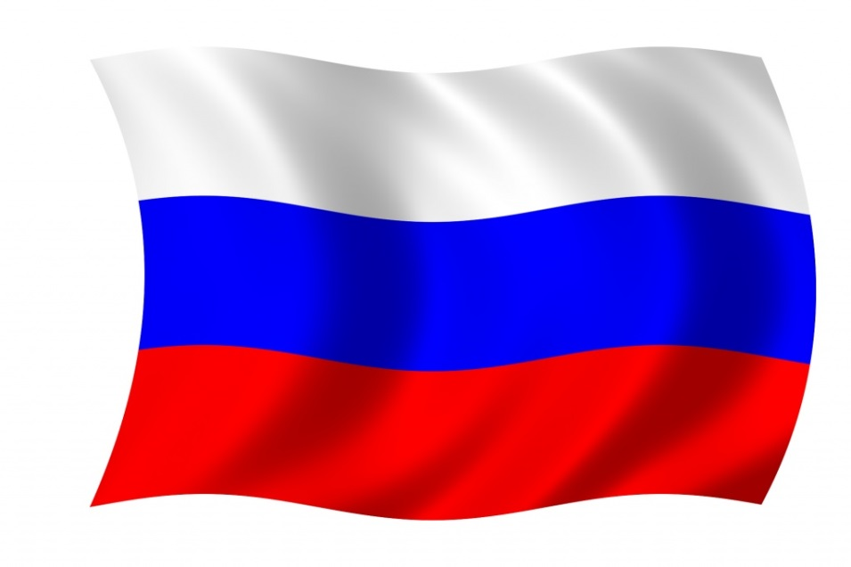

**Флаг России**

**Ведущий 2:** А какой же был герб нашего государства?

**Учащийся 8:**  Герб РСФСР был принят в 1918 году Российской Советской Федеративной Социалистической Республикой (РСФСР). Так тогда стали называть большую часть Российской империи. Первоначально герб выглядел так: серп, молот и меч на фигурном щите обрамленный снопами колосьев. Этот рисунок обсуждался на заседании Совета народных Комиссаров. Долго спорили: оставлять или убрать меч с герба. В конце концов решили: « меч не наша эмблема». И таким образом герб остался вот таким.

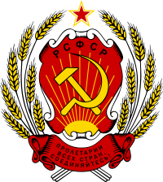

**Герб РСФСР**

*(Показать. Можно нарисовать каждый элемент отдельно, а затем соединить и показать учащимся, как выглядел герб РСФСР)*

После революции 1917 года Российская империя распалась на несколько государств. В большинстве из них, так же как в РСФСР была установлена советская власть. В 1992 году эти республики объединились в одно государство.

**Ведущий 1:** Что же было дальше?

**Учащийся 9:** А в 1923 году появился герб СССР. Так называлось государство, включавшее в себя РСФСР, Украину, Белоруссию, и Закавказскую Федерацию (то есть объединение союза, куда вошли Азербайджан, Армения, Грузия). При создании герба СССР использовали символы герба РСФСР. Серп и молот поместили на фоне Земного шара: тогда считали, что вскоре все государства мира объединятся в единый Союз. Снопы были обвиты красной летной с надписями на языках республик Союза. Вначале витков было 6, позже их стало 15 по числу республик Советов Союза. Витки на ленте появились не сразу, а постепенно.

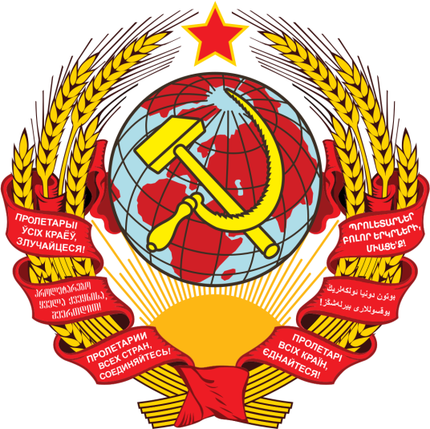

**Герб СССР с 6-ю витками**

**Ведущий 2:** Важным символом страны является флаг. Красный имел очень давнюю историю: он появился еще до Великой Октябрьской Социалистической революции. После октябрьской революции стал государственным флагом страны. Он появился в 1924 году и являлся символом нерушимого союза рабочих и крестьян в борьбе за построение коммунизма:

Флаг, переполненный огнем,

Цветущий, как заря.

И тонким золотом на нем

Три доблести горят:

То молот вольного труда,

Серпа изгиб литой,

Пятиконечная звезда

С каймою золотой.

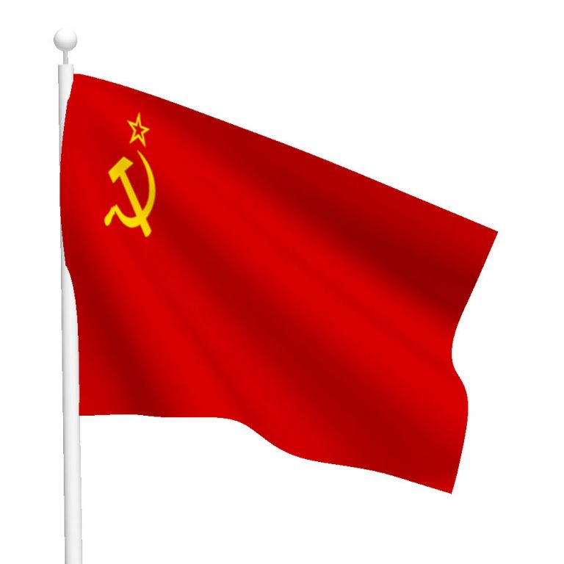

**Флаг СССР**

**Ведущий 1:** В каждом элементе государственной символики нашей страны заложен глубочайший смысл, который необходимо довести до сознания всех людей. Они являются официальными символами нашего государства. Государственный герб, Государственный флаг отражают историю происхождения данного государства, его структуру и принципы, национальные и иные традиции, особенности народного хозяйства и природы.

**Ведущий 2:** О чем же мы не говорили еще с вами? *Ответы детей*. Правильно о гимне.

Государственный гимн в своей музыке в тексте выражает идеологические устои данного государства, его историю и устройство, цели и принципы.

**Ведущий 1:** В 1887г. в Париже вышел посмертный сборник стихов Потье «Революционные песни», где был впервые опубликован написанный за 16 лет до этого «Интернационал».

**Ведущий 2:** Неудивительно, что у нас в стране насчитывались буквально единицы экземпляров первых изданий песен Потье. Об авторе слов «Интернационала» Ленин написал статью, в которой раскрыл международное значение пролетарского гимна «Интернационала».

**Учащийся 10:** Еще до революции русская социал-демократия, ее передовой большевистский отряд, возглавляемый Лениным, вели, начиная с первого же номера «искры, упорную работу по пропаганде «Интернационала», как самая любимая народом песня, стал гимном молодого Советского государства.

*Прослушивание «Интернационала»*

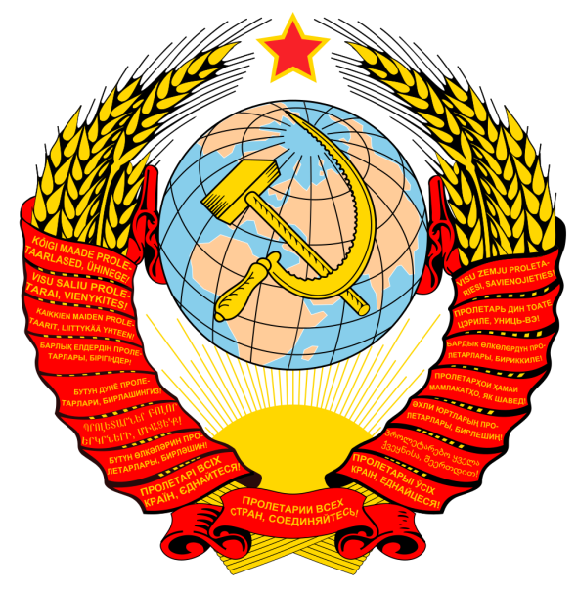

**Герб СССР с 15-ю витками**

**Учащийся 11:** *Читает стихотворение С.Маршака «Наш герб»*

Различным образом державы  
Свои украсили гербы.  
Вот леопард, орел двуглавый  
И лев, встающий на дыбы.

Таков обычай был старинный,  
Чтоб с государственных гербов  
Грозил соседям лик звериный  
Оскалом всех своих зубов.

То хищный зверь, то птица злая,  
Подобье потеряв своё,  
Сжимают в лапах, угрожая,  
Разящий меч или копьё.

Где львов от века не бывало,  
С гербов свирепо смотрят львы  
Или орлы, которым мало  
Одной орлиной головы!

Но не орел, не лев, не львица  
Собой украсили наш герб,  
А золотой венок пшеницы,  
Могучий молот, острый серп.

Мы не грозим другим народам,  
Но бережём просторный дом,  
Где место есть под небосводом  
Всему, живущему трудом.

Не будет недругом расколот  
Союз народов никогда.  
Неразделимы серп и молот,  
Земля, и колос, и звезда!

**Ведущий 1:** У Герба СССР славная история. Ведь он почти ровесник Великого Октября. Он рожден революцией. У истоков его рождения стоял В.И. Ленин. Первой эмблемой рабоче-крестьянского государства стали Серп и Молот. В первом советском букваре того времени, названном «Мы в школе», крупными буквами по всей странице было набрано: «Серп дает Молоту хлеб и вощи, молоко и масло, мясо и кожу и лен. Молот дает Серпу плуги и литовки, топоры и гвозди…газеты и книги, науку и свободу».

Серп и Молот в обрамлении хлебных колосьев олицетворяет мирный труд советских людей, их заботу о благосостоянии Родины, нерушимый союз рабочего класса и крестьянства.

**Ведущий 2:** Красная пятиконечная звезда, обрамленная золотой каймой, символизирует непоколебимую уверенность в торжестве коммунистических идеалов, чаяний трудящихся всех континентов земного шара. Лозунг «Пролетарий всех стран соединяйтесь!» написанный на разных языках всех союзных республик, подчеркивает интернациональную сущность нашего государства.

Земной шар в лучах восходящего солнца олицетворяет идею социальной справедливости, прогресса и счастья человечества.

**Ведущий 1:**Герб страны Советов - это символ подлинного народовластия. Он выражает светлый ленинский замысел о братстве трудящихся, о непобедимом союзе рабочих и крестьян. Герб нашей страны выражал поистине светлый оптимизм. И цвета светлые. Ни одной темной краски. Голубые тона, как принято в народе, означает красоту и величие. Цвет спелых колосьев-изобилие. Красная, как пламя лента-мужество, храбрость. Герб, как и вся страна, устремлен в будущее.

**Ведущий 2:** *Когда и почему был создан гимн СССР?*

**Учащийся 12:** Это произошло в годы Великой Отечественной войны, когда в новых изменившихся условиях в 1943 году возник вопрос об объявлении конкурса для создания нового Гимна СССР, в котором бы воспевались великие ленинские идеи, воплощаемые в жизнь советским народом под руководством партии коммунистов.

В эту ответственейшую и почетную работу включились Д.Шостакович, А.Хачатурян, А.Александров, С.Черницкий и другие композиторы.

**Учащийся 13:** Правительсвенная комиссия утвердила в качестве Государственного гимна СССР музыку А.Александрова на текст С.Михалкова и Г.Эль-Регистана.

В ночь на 1 янвапря 1944 года величесвенная музыка Гимна Союза Совестких Социалистических Республик впервые прозвучала в эфире.

«В этом гимне, - писал А.Александров, -мне хотелось соединить жанры победного марша, чеканной народно песни , широкого, эпического былинного русского распева. И позднее, работая над усовершенствованием гимна, мне хотелось, чтобы он был другом и вдохновителем человека-гражданина, помогающим ему переносить испытания, вызывающим чувства радости и ликования за нашу Советскую Родину.

*Прослушивание, можно спеть Гимн СССР*

**Ведущий 1:** Но прошло еще время, и опять изменились символы нашей страны, опять вернулись к нам и двуглавый орел, и флаг трехцветный, изменились и слова гимна, осталась музыка.

**Ведущий 2:** В заключении нашего мероприятия хотелось бы провести небольшую блиц-викторину.

Участники делятся на две команды. Вопросы задаются по очереди 1 команде, 2 команде.

**Блиц-викторина**

**1.Как называли нашу страну от древних времен до наших дней?** (Киевская Русь, Российская империя, Российская Республика, СССР, Российская Федерация)

**2. Кто является главой нашего государства?** (Президент РФ Путин В.В.)

**3.Назовите государственные символы России.** (Флаг, герб, гимн)

**4. Задание для 1-2 команды. Кто из команд быстрее составит флаг нашей страны из листков бумаги красного, белого, голубого.**

**5. Какое дерево традиционно считают символом России?** (Береза)

**6. Как называется основной документ, удостоверяющий личность гражданина?** (Паспорт)

**7. Какие еще документы человек получает в течение жизни?** (Свидетельство о рождении, свидетельство о браке, военный билет, аттестат зрелости, диплом, пенсионное удостоверение)

**8.Какой из выше названных документов вы получили самым первым?** (Свидетельство о рождении)

**9. Как называется главный документ нашего государства?** (Конституция РФ)

**10. Как называются документы, в которых написаны своды законов и правил?** (Кодексы)

**11. Какой из гербов появился раньше другого: СССР, Российская Империя, РСФСР.** (Российская Империя, РСФСР, СССР)

**12. Назовите дату дня Российского флага.** (22 августа)

**Ведущий 1:**В заключение нашей встречи споем наш государственный гимн Российской Федерации.

*Исполняется Гимн Российской Федерации*

**Гимн Российской Федерации**

Музыка А. Александрова

Слова С. Михалкова

Россия — священная наша держава,   
Россия — любимая наша страна.   
Могучая воля, великая слава —   
Твоё достоянье на все времена!

Славься, Отечество наше свободное,   
Братских народов союз вековой,   
Предками данная мудрость народная!   
Славься, страна! Мы гордимся тобой!

От южных морей до полярного края   
Раскинулись наши леса и поля.   
Одна ты на свете! Одна ты такая —   
Хранимая Богом родная земля!

Славься, Отечество наше свободное,   
Братских народов союз вековой,   
Предками данная мудрость народная!   
Славься, страна! Мы гордимся тобой!

Широкий простор для мечты и для жизни  
Грядущие нам открывают года.   
Нам силу даёт наша верность Отчизне.   
Так было, так есть и так будет всегда!

Славься, Отечество наше свободное,   
Братских народов союз вековой,   
Предками данная мудрость народная!   
Славься, страна! Мы гордимся тобой!

**Литература:**

1. Ворожейкина Н.И. и др. Рассказы по родной истории: учеб. для 5 кл.ср.шк.-М.: Просвещение, 1993г.
2. Журнал «Классный руководитель» №8,2002г.
3. Использование Государственных символом СССР в воспитательной работе: Из опыта работы /Сост.Г.И.Абросимова, В.В.Берман.-М.: Просвещение, 1987г.
4. Родное слово. Учеб. По чтению для учащихся 3 кл. четырехлетней нач. шко.В2 ч.Ч.2/Сост. В.Г. Горецкий и др.-М.: Просвещение, 1989г.
5. Соколов Я.В., Королькова Е.С. Граждановедение. Пособие для учащихся 5-7 классов, их родителей и учителей. Часть2.Изд.2-е.М.: Гражданин, 1996г.

**Источники:**

1. <https://yandex.ru/search/?text=%D0%B3%D0%B5%D1%80%D0%B1%20%D0%A1%D0%A1%D0%A1%D0%A0&lr=43>
2. <http://gimnrossii.ru/>
3. <https://yandex.ru/search/?text=%D0%93%D0%B5%D1%80%D0%B1%20%D0%A0%D0%BE%D1%81%D1%81%D0%B8%D0%B9%D1%81%D0%BA%D0%BE%D0%B9%20%D0%B8%D0%BC%D0%BF%D0%B5%D1%80%D0%B8%D0%B8&lr=43&noreask=1&ento=0oCghydXc0MTg1ORIOcnV3NDI3OTc6YXNzb2MYAkIR0LPQtdGA0LEg0KHQodCh0KCBKPSB>
4. <https://yandex.ru/images/search?rpt=simage&noreask=1&source=qa&text=%D0%93%D0%B5%D1%80%D0%B1%20%D0%A0%D0%A1%D0%A4%D0%A1%D0%A0&stype=image&lr=43&pos=9&img_url=https%3A%2F%2Frkrp-rpk.ru%2Fwp-content%2Fuploads%2F2014%2F04%2FRussian_SFSR.jpg&rlt_url=https%3A%2F%2Fcf.ppt-online.org%2Ffiles1%2Fslide%2Fg%2FGOH6Evjr2YMtFlSnXadw5yDBqhbu8A0gR391kscx74%2Fslide-19.jpg&ogl_url=https%3A%2F%2Frkrp-rpk.ru%2Fwp-content%2Fuploads%2F2014%2F04%2FRussian_SFSR.jpg>
5. <https://yandex.ru/search/?text=%D1%84%D0%BB%D0%B0%D0%B3%20%D1%81%D1%81%D1%81%D1%80&lr=43>
6. <https://yandex.ru/images/search?rpt=simage&noreask=1&source=qa&text=%D0%90%D0%BD%D0%B4%D1%80%D0%B5%D0%B5%D0%B2%D1%81%D0%BA%D0%B8%D0%B9%20%D1%84%D0%BB%D0%B0%D0%B3&stype=image&lr=43&p=2&pos=93&img_url=https%3A%2F%2Frossaprimavera.ru%2Fstatic%2Ffiles%2F0add1e37b981.jpg>
7. <https://yandex.ru/search/?text=%D1%84%D0%BB%D0%B0%D0%B3%20%D1%80%D0%BE%D1%81%D1%81%D0%B8%D0%B8&lr=43>
8. <https://yandex.ru/images/search?text=%D0%A7%D1%91%D1%80%D0%BD%D0%BE-%D0%B6%D1%91%D0%BB%D1%82%D0%BE-%D0%B1%D0%B5%D0%BB%D1%8B%D0%B9%20%D1%84%D0%BB%D0%B0%D0%B3&stype=image&lr=43&noreask=1&source=wiz&pos=12&img_url=https%3A%2F%2Ffiled12-12.my.mail.ru%2Fpic%3Furl%3Dhttps%253A%252F%252Fcontent-17.foto.my.mail.ru%252Fmail%252Fserg-parovchenko%252F_musicplaylistcover%252Fi-6586.jpg%26mw%3D%26mh%3D%26sig%3Dbfc2c63481ca7dd6b31d2b6404e8c331&rpt=simage>